3年 ハンドベースボール
ねらい ルールをり，たがいにはげまし合って，力いっぱいハンドベースボール
のゲームを楽しもう。

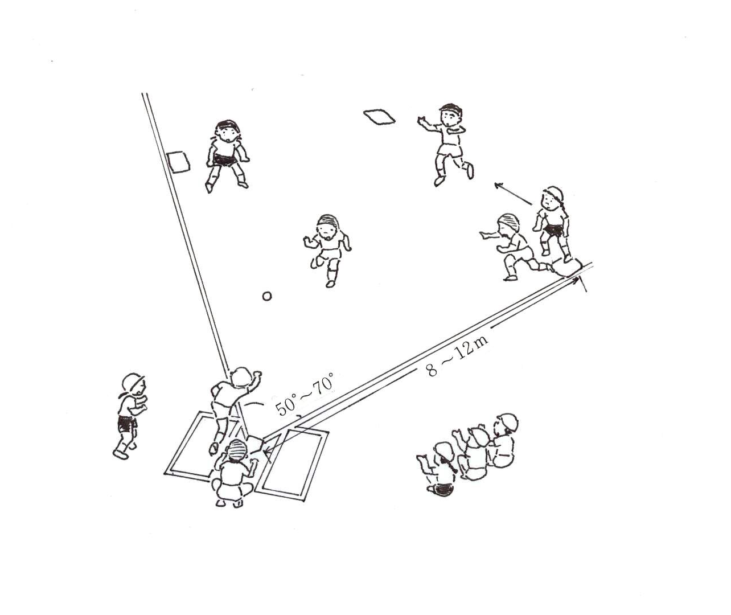

１ | ２ | ３ | ４ | ５ | ６ | ７ | ８
はじめ | じ ゅ ん び ・ 体 な ら し
A:赤―白  B:青―黄 | A:赤―青  B:白―黄 | A:青―白  B:黄―赤 | A:赤―白  B:青―黄 | A:赤―青  B:白―黄 | A:青―白  B:黄―赤 | A:赤―白  B:青―黄 | A:赤―青  B:白―黄  まとめ
チームでのまとめ・あとかたづけ

チームのメンバーと番号 じゅんびの係
 | １ | ２ | 3 | 4 | ５ | ６ | 7 | 8 | 9 | 10 |  | ライン係
赤チーム |  |  |  |  |  |  |  |  |  |  |  | ゲーム用ベスト係
白チーム |  |  |  |  |  |  |  |  |  |  |  | きろく係
青チーム |  |  |  |  |  |  |  |  |  |  |  | とく点板係
黄チーム |  |  |  |  |  |  |  |  |  |  |  | ボール係

ゲームをしよう
１．進め方 せいれつ→あいさつ→ゲーム（先こう・後こう，交代して進める）→せいれつ→あいさつ
・「始め」と「終わり」にホームベースをはさんで全員せいれつして，大きな声であいさつします。
・ゲームの時間は，３０分をこえないようにします。
２．まもり方（ポジション）
・ピッチャー・・・バッターの打ちやすいボールをなげます。
（チームの人数が少ない場合は，せめるチームからピッチャーを出します）
・キャッチャー・・・ピッチャーのボールを受けます。ホームベースのまもりをたんとうします。
・内野手／外野手・・線の内がわ（フェアグランド）で，ベースの近くや，ボールが飛んできそうな
場所あたりを守ります。ボールが飛んできたら，走者（ランナー）の進むるい
にボールを返します。
３．ルール
①攻めと守りに分かれてゲームを進めます。
じゃんけんで勝ったチームが，先こうで攻めます。負けたチームは，後こうで，はじめ守ります
（先こうのチームの攻めが終わったら，攻めと守りを交代し，後こうのチームが攻めます。）
②ボールを打ったら，１るいに走ります。
③相手が１るいにボールを返す前に，１るいまで走ったらセーフです。
④ランナーが１るい（ファースト），２るい（セカンド），３るい（サード）を回って，本るい（ホーム）
に帰ってくれば１点。
⑤ベースの上だけはアウトになりません。ベースにつくまでに，ボールを持った手でタッチされると
アウトになります。
⑥次の打者（バッター）が，ボールを打ったら，走者（ランナー）は次のるいに進まなければなりません。
⑦バッターが打ったボールを，ノーバウンドで受けたら，アウトです。
⑧バッターが打ったボールを，バッターが１るいへ着く前に，１るいまでボールを送ればアウト。
⑨ランナーがるいの上にいる場合，バッターが打ったボールを，ランナーが次に進むるいへ，ランナーより早くボールを投げてとどけたら，ランナーがアウト。
⑩攻めるチーム全員が打てば，攻めと守りを交代します。（三振やフォアボールなどはとりません）。

ルールを変えたりつけたしたりするときは，みんなと先生で相談して決める。

